**02.09 3-А Українська мова.**

**Тема. Розпізнавання м’яких приголосних звуків та позначення їх м’якості на письмі. Побудова звукових схем слів.**

**Мета**: учити учнів правильної вимови слів із м’якими і твердими приголосними; удосконалювати навички звуко-буквеного аналізу; розвивати критичне мислення, увагу, спостережливість, пам'ять, усне і писемне мовлення; удосконалювати навички письма; формувати компетентність спілкуватися рідною мовою, соціальну, громадянську компетентності; виховувати повагу до рідної мови, до своєї країни.

**Хід уроку**

**Актуалізація опорних знань**



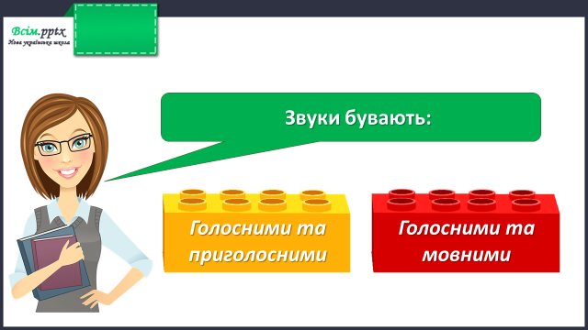



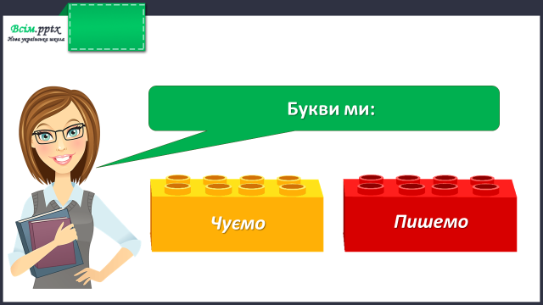

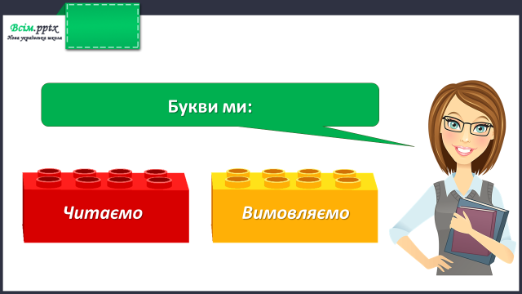

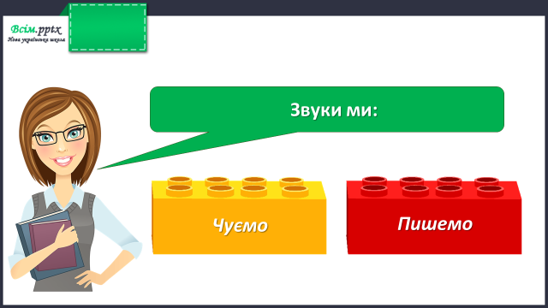

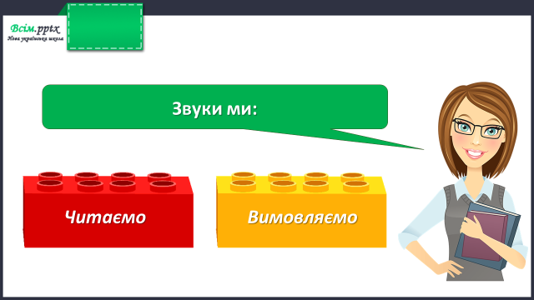

**Каліграфічна хвилинка**

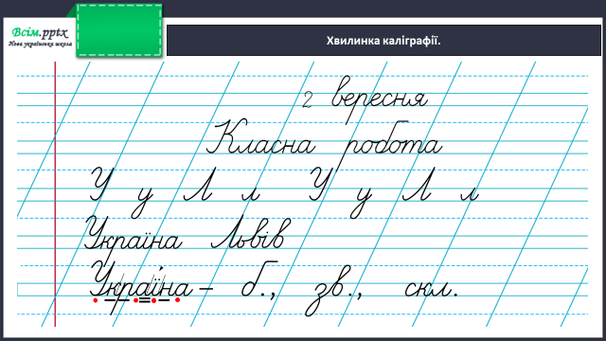

**Робота за підручником (с.6)**

**Вправа 1 (письмово)**

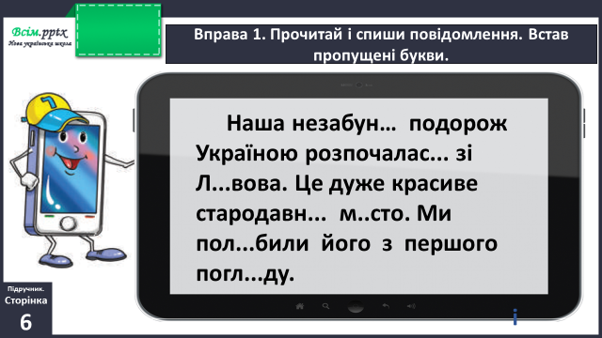

Перевір себе:

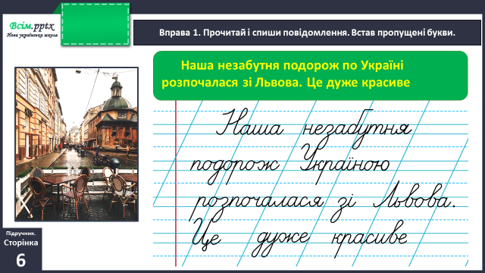

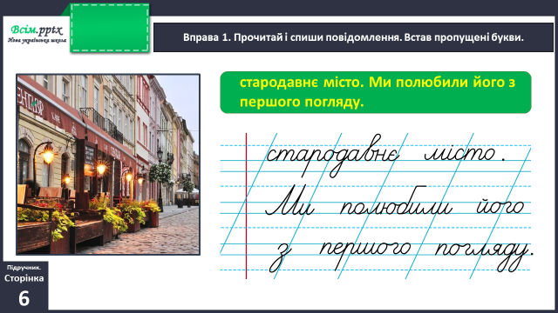

**Вправа 2 (усно)**

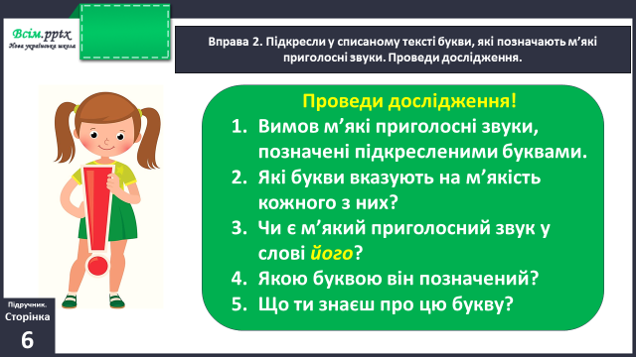

**Вправа 3 (письмово)**

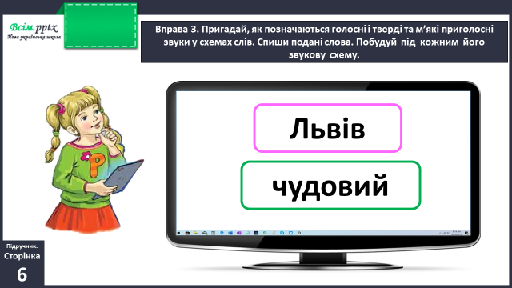

**Фізкультхвилинка**

<https://www.youtube.com/watch?v=ppJMxREw5-I>

**Вправа 4 (усно)**

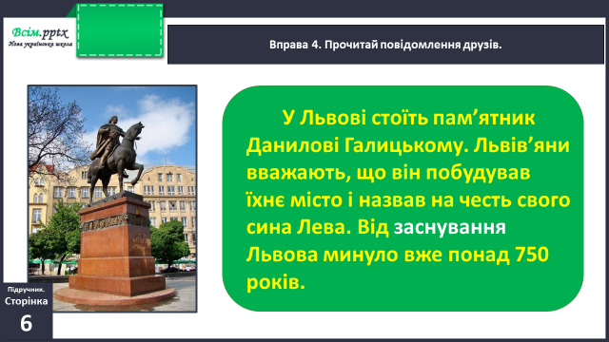

**Вправа 6 (усно)**

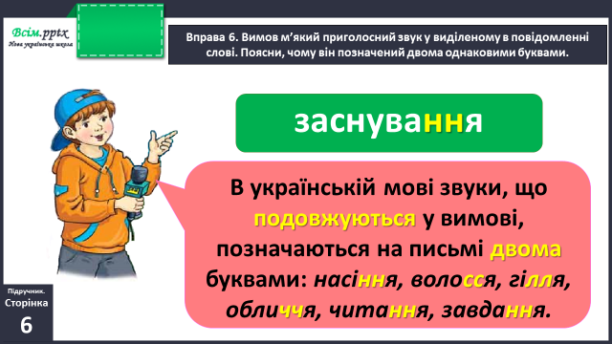

**Вправа 7 (письмово)**

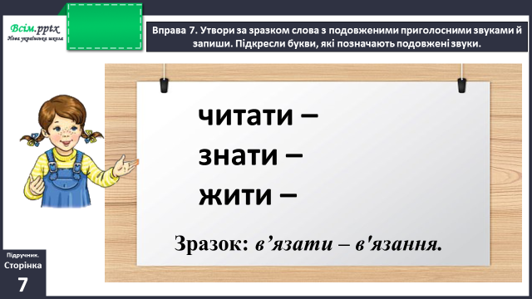

**Вправа 8 (письмово)**

Побудуй звукові схеми 3 слів, утворених тобою у вправі 7.

**Домашнє завдання**

П.с.7 вправа 9.

Виконану роботу сфотографуй та надішли у вайбер або на Human.